个人信息
（标题用宋体三号字、加粗，个人信息内容用宋体小四）
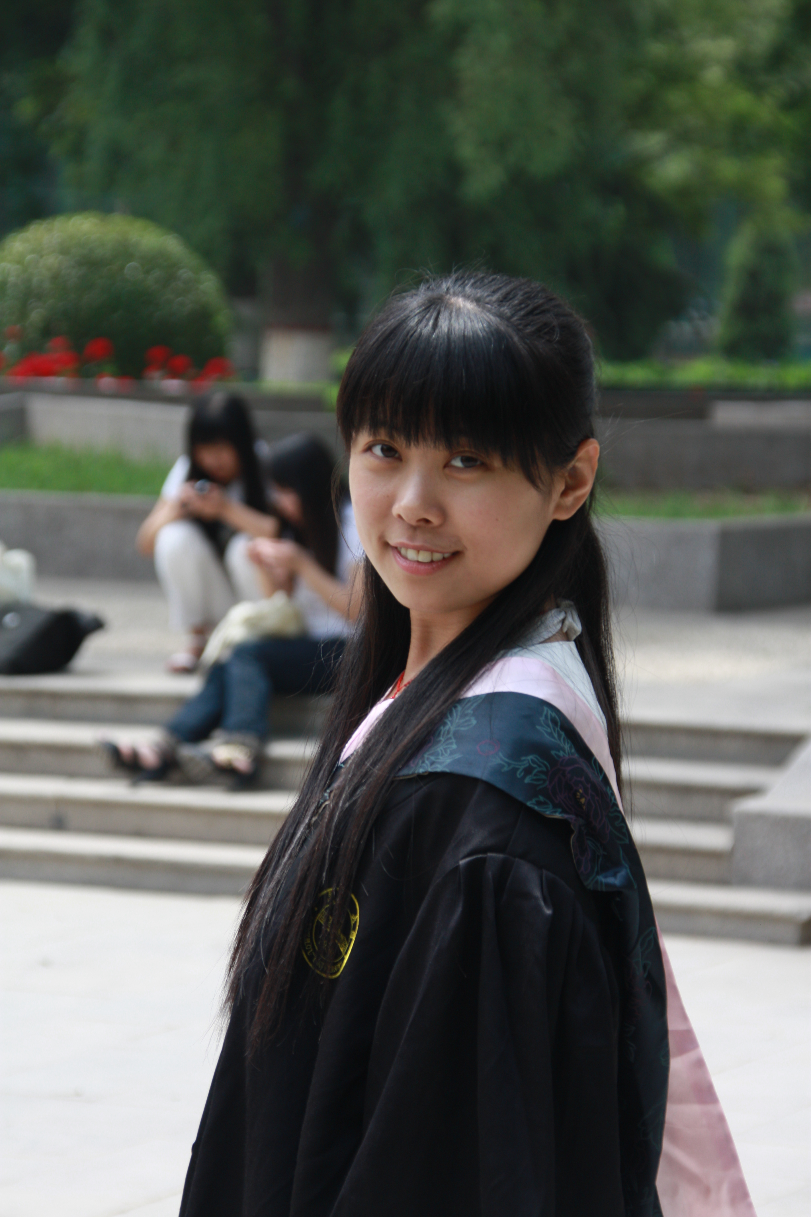
姓名：李梅

民族：汉族（民族后必须加“族”）
籍贯：甘肃 白银（不写**省**市，
如果是某某县的，直接写甘肃 会宁
只有市的话就直接写甘肃 白银）
出生年月：XXXX年X月
年级 2019级（必须加“级”）
专业：口腔医学
联系电话：13893150000
兴趣爱好：
人生格言：
想对资助方说的话：
（50字之内）

（照片要求：受助学生本人本学年生活照，大小不超过1M）

正文题目（题目用宋体三号字、加粗）
正文用宋体五号字、1.5倍行距，1000字左右（不少于800字），去除引用文献复制比不得超过25%，同时附电子版文本复制检测（即文章查重）报告。

正文内容：围绕自己学习和生活展开，重点突出受资助后生活、学习等方面的变化，对捐赠方的感激之情。内容要充分展示我校学子自强不息、努力拼搏的精神风貌。

注：
文件命名方式：姓名+资助项目名称

